О внесении изменений в Правила реализации общих процессов в сфере информационного обеспечения применения ветеринарно-санитарных мер
Решение Коллегии Евразийской экономической комиссии от 20 октября 2020 года № 126.
В соответствии с пунктом 30 Протокола об информационно-коммуникационных технологиях и информационном взаимодействии в рамках Евразийского экономического союза (приложение № 3 к Договору о Евразийском экономическом союзе от 29 мая 2014 года) и руководствуясь Решением Коллегии Евразийской экономической комиссии от 19 декабря 2016 г. № 169, Коллегия Евразийской экономической комиссии решила:
1. Внести в Правила реализации общих процессов в сфере информационного обеспечения применения ветеринарно-санитарных мер, утвержденные Решением Коллегии Евразийской экономической комиссии от 6 августа 2019 г. № 131, изменения согласно приложению.
2. Настоящее Решение вступает в силу по истечении 30 календарных дней с даты его официального опубликования.
Врио Председателя Коллегии  Евразийской экономической комиссии | В. Назаренко
ПРИЛОЖЕНИЕ
к Решению Коллегии
Евразийской экономической
комиссии
от 20 октября 2020 г. № 126 .
ИЗМЕНЕНИЯ,
вносимые в Правила реализации общих процессов в сфере информационного обеспечения применения ветеринарно-санитарных мер
1. Пункт 2 после абзаца четвертого дополнить абзацем следующего содержания:
"государство промежуточной транспортировки" – государство-член, по территории которого подконтрольные товары следуют без выгрузки.".
2. Подпункты "а" – "д" пункта 6 изложить в следующей редакции:
"а) представление уполномоченным органам государства места назначения и государств промежуточной транспортировки сведений о выданных ветеринарных сертификатах;
б) представление по запросу уполномоченного органа государства места назначения, уполномоченного органа государства промежуточной транспортировки сведений о ветеринарных сертификатах;
в) представление уполномоченным органам государства места отправления, государства места назначения и государств промежуточной транспортировки о ветеринарном осмотре и изъятии ветеринарных сертификатов;
г) представление уполномоченным органам государства места отправления и государств промежуточной транспортировки сведений о статусе ветеринарных сертификатов при их погашении;
д) уведомление уполномоченных органов государства места отправления, государства места назначения и государств промежуточной транспортировки о случаях приостановления перевозки подконтрольных товаров;".
3. Приложение № 1 изложить в следующей редакции:
"ПРИЛОЖЕНИЕ № 1
к Правилам реализации
общих процессов
в сфере информационного
обеспечения применения
ветеринарно-санитарных мер
ФУНКЦИОНАЛЬНЫЕ СХЕМЫ
информационного взаимодействия при реализации общих процессов в сфере информационного обеспечения применения ветеринарно-санитарных мер

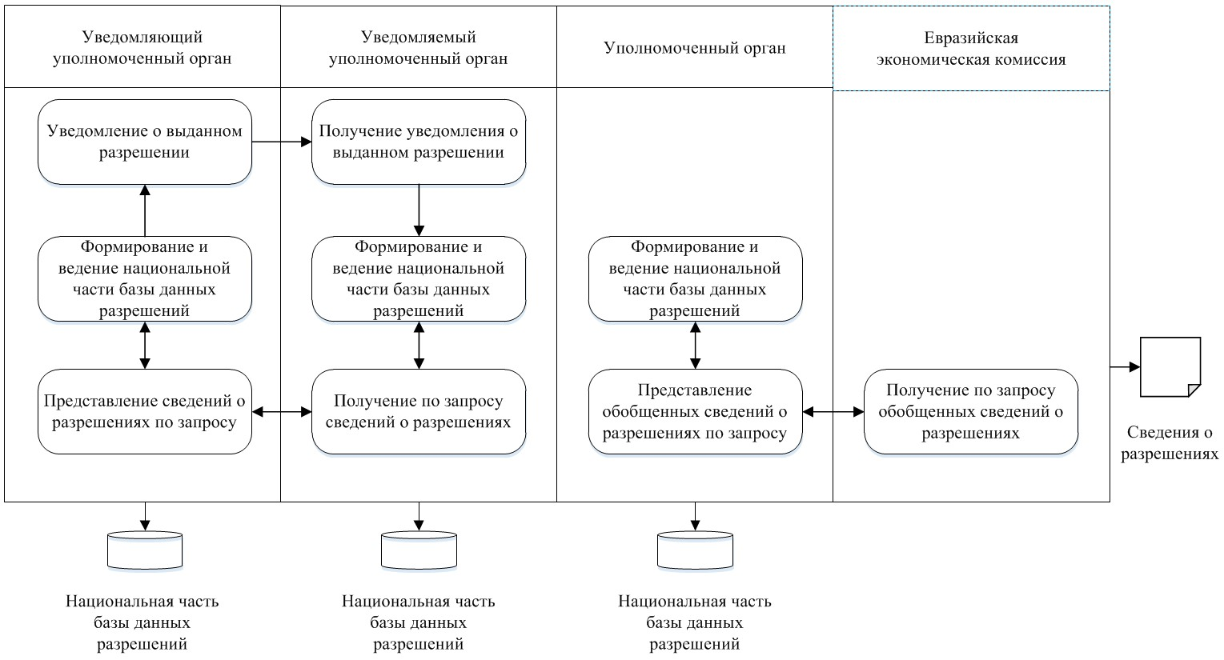

Рис. 1. Функциональная схема информационного взаимодействия при ведении базы данных разрешений на ввоз (вывоз, транзит)

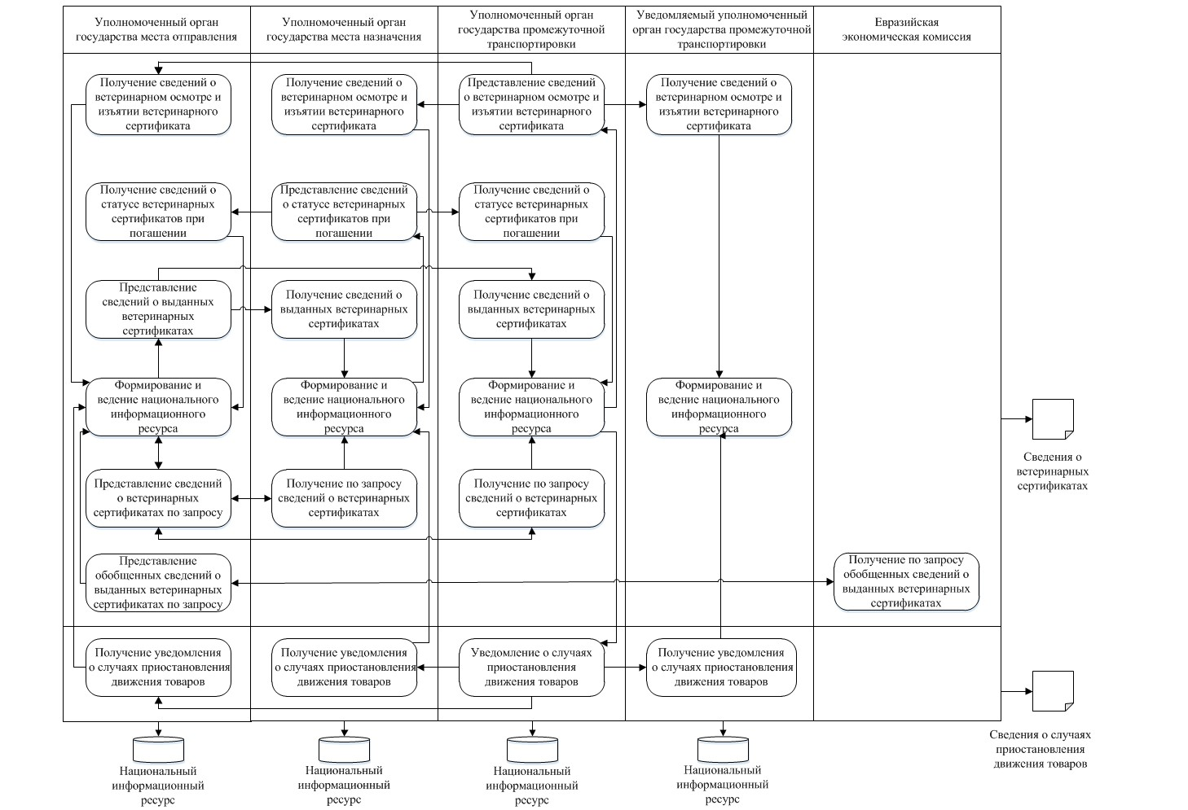

Рис. 2. Функциональная схема информационного взаимодействия при обмене сведениями о ветеринарных сертификатах".

© 2012. РГП на ПХВ «Институт законодательства и правовой информации Республики Казахстан» Министерства юстиции Республики Казахстан

